ГУАП
КАФЕДРА № 42
ОТЧЕТ
ЗАЩИЩЕН С ОЦЕНКОЙ
ПРЕПОДАВАТЕЛЬ
доцент, канд. техн. наук |  |  |  | Т.В. Семененко
должность, уч. степень, звание |  | подпись, дата |  | инициалы, фамилия

ОТЧЕТ О ЛАБОРАТОРНОЙ РАБОТЕ №4
Разработка в среде MS ACCESS
по курсу: Управление данными

РАБОТУ ВЫПОЛНИЛ
СТУДЕНТ гр. № | 4321 |  |  |  | Г.В. Буренков
 |  |  | подпись, дата |  | инициалы, фамилия
Санкт-Петербург 2025

СОДЕРЖАНИЕ
1 Цель работы 3
2 Задание и реализации 4
3 Вывод 6

1 Цель работы
Цель данной работы является изучение процесса создания объектов типа отчет; редактирование полей отчета, группировка, задание вычисляемых значений полям отчета; работа с областями отчета.

2 Задание и реализации
Вариант задания 1.1.
1. Создать отчет о заданном поставщике.
Отчет «Поставщики» показана на рисунке 1.
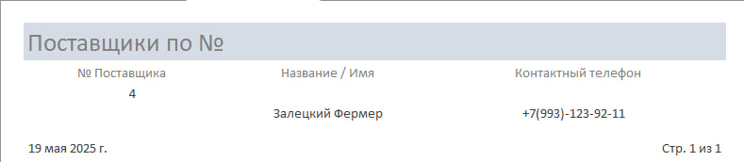
Рисунок 1 – отчет «Поставщики»

2. Создать отчет, отображающий информацию о договорах с подчиненным отчетом спецификация договора. В отчете должна подсчитываться общая стоимость товаров по договору.
Созданный отчет показана на рисунке 2.
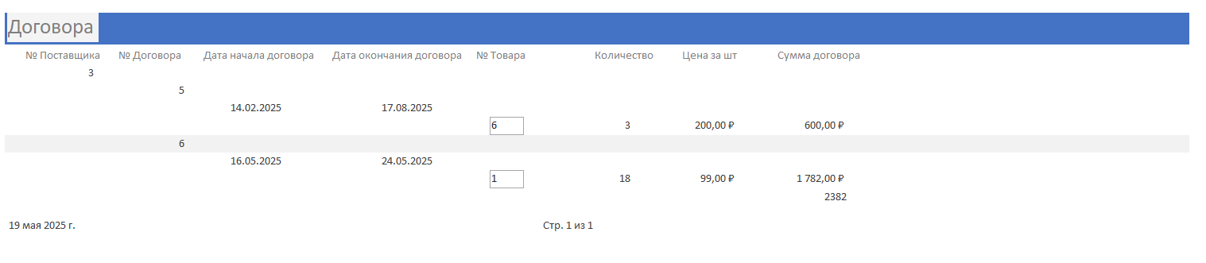

Рисунок 2 – Отчет «Договоры»

3. Создать отчет, отображающий информацию о заданном поставщике и договорах, заключенным с ним, сделав отчет из пункта 2 подчиненным отчету из пункта 1. В отчете должна подсчитываться общая стоимость всех договоров для данного поставщика.
Полный отчет «Спецификации» показана на рисунке 3.
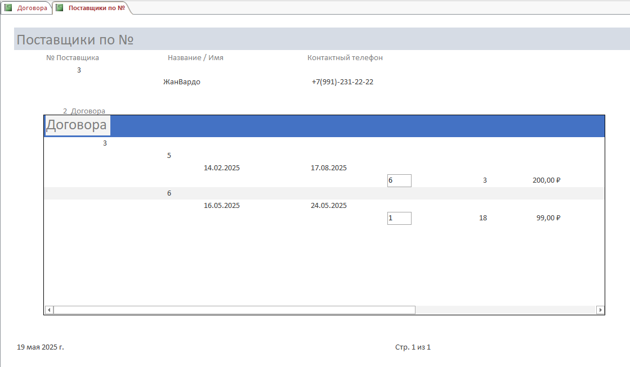
Рисунок 3 – Полный отчет «Поставщик»

Итоговая форма с добавленными отчетами. Форма «Главное меню» показан на рисунке 4.
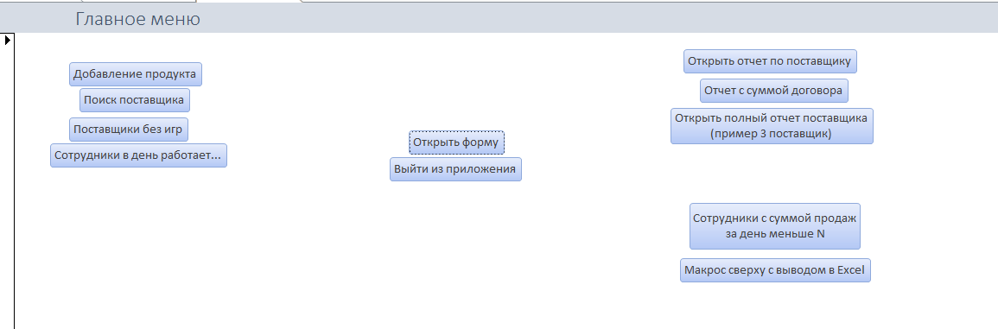
Рисунок 4 – Главное меню

3 Вывод
В ходе выполнения данной лабораторной работы был исследован процесс создания отчетов, включая редактирование полей, группировку данных и установку вычисляемых значений для полей отчета, а также работа с областями отчета. В процессе выполнения заданий были разработаны два отчета для нашей базы данных, а также один запрос был подчинен другому.

